

Título del TF

Memoria de Proyecto Final de Grado/Máster

**Nombre oficial de la titulación de Grado/Máster**

Área de especialidad/Itinerario

El presente cuadro de texto tiene solamente fines informativos y no debe ser incluido en la memoria del alumno.

ACERCA DE LOS CONTENIDOS EN ESTE DOCUMENTO

Este documento incluye estilos predeterminados de texto, ejemplos de citas bibliográficas, notas a pie e inserción de figuras (imágenes y gráficos) y tablas, así como sección de bibliografía e índices automatizados listos para usar.

ACERCA DE LOS CAPÍTULOS DE ESTE DOCUMENTO

Aquellos capítulos con el título en color negro son obligatorios para todos los TF, mientras que aquellos en color gris son aquellos opcionales, susceptibles de ser incluidos en la memoria según el tipo de TF realizado. Es recomendable adaptar el orden de los capítulos a la naturaleza del TF a realizar, e incluso combinar dos o más capítulos en uno si se considera oportuno.

**Autor: Nombre completo del alumno**

Consultor: Nombre del consultor responsable

Profesor: Nombre del profesor responsable

Fecha de entrega

Créditos/Copyright

Una página con la especificación de créditos/copyright para el proyecto (ya sea aplicación por una parte y documentación por la otra, o unificadamente), así como la del uso de marcas, productos o servicios de terceros (inclusive códigos fuente).Si una persona distinta al autor colaboró en el proyecto, debe quedar explicitada su identidad y qué hizo.

El título de esta página sólo se muestra en esta pauta a nivel informativo.

**Licencias recomendadas**

  
Esta obra está sujeta a una licencia de Reconocimiento-NoComercial-SinObraDerivada [3.0 España de Creative Commons](http://creativecommons.org/licenses/by-nc-nd/3.0/es/)

**Licencias alternativas (elegir alguna de las siguientes y sustituir la anterior)**

**A) Creative Commons:**

  
Esta obra está sujeta a una licencia de Reconocimiento-NoComercial-SinObraDerivada [3.0 España de Creative Commons](http://creativecommons.org/licenses/by-nc-nd/3.0/es/)

  
Esta obra está sujeta a una licencia de Reconocimiento-NoComercial-CompartirIgual [3.0 España de Creative Commons](http://creativecommons.org/licenses/by-nc-sa/3.0/es/)

  
Esta obra está sujeta a una licencia de Reconocimiento-NoComercial [3.0 España de Creative Commons](http://creativecommons.org/licenses/by-nc/3.0/es/)

  
Esta obra está sujeta a una licencia de Reconocimiento-SinObraDerivada [3.0 España de Creative Commons](http://creativecommons.org/licenses/by-nd/3.0/es/)

  
Esta obra está sujeta a una licencia de Reconocimiento-CompartirIgual [3.0 España de Creative Commons](http://creativecommons.org/licenses/by-sa/3.0/es/)

  
Esta obra está sujeta a una licencia de Reconocimiento [3.0 España de Creative Commons](http://creativecommons.org/licenses/by/3.0/es/)

**B) GNU Free Documentation License (GNU FDL)**

Copyright © AÑO TU-NOMBRE.

Permission is granted to copy, distribute and/or modify this document under the terms of the GNU Free Documentation License, Version 1.3 or any later version published by the Free Software Foundation; with no Invariant Sections, no Front-Cover Texts, and no Back-Cover Texts.

A copy of the license is included in the section entitled "GNU Free Documentation License".

**C) Copyright**

© (el autor/a)

Reservados todos los derechos. Está prohibido la reproducción total o parcial de esta obra por cualquier medio o procedimiento, comprendidos la impresión, la reprografía, el microfilme, el tratamiento informático o cualquier otro sistema, así como la distribución de ejemplares mediante alquiler y préstamo, sin la autorización escrita del autor o de los límites que autorice la Ley de Propiedad Intelectual.

Dedicatoria/Cita

Breves palabras de dedicatoria y/o una cita.

El título de esta página sólo se muestra en esta pauta a nivel informativo.

Abstract

Texto con la síntesis del proyecto, esto es, un texto en el que se explica de manera concisa la definición del proyecto/problema abordado, sus objetivos/métodos de resolución, y los resultados y conclusiones (no puede ser una lista, sino un texto continuo redactado de manera estructurada). Si es necesario poner una referencia en este texto, ésta será anotada a pie de la misma página. En este apartado se puede usar un lenguaje más literario y coloquial que para el resto del documento.

Palabras clave: keywords del trabajo separadas por comas. Por ejemplo para éste documento podrían ser Modelo, Pauta, Memoria, Trabajo de Final de Grado/Máster, Word 2007

Abstract (english version)

Versión del abstract anterior en inglés.

Keywords: las mismas palabras clave en inglés.

Agradecimientos, Notaciones y Convenciones

Notaciones y Convenciones: Uso de tipografías (familias, negritas, itálicas, etc.) para distinguir tipos de contenidos en los textos, por ejemplo código, etc.

Índice

Una o varias páginas con el índice de la memoria, que debe incluir los títulos de los capítulos (estilo de texto Heading 1) así como sus secciones de primer nivel (estilo de texto Heading 2), sin profundizar más en la estructura.

1. Introducción/Prefacio 11

1.1 Sección (estilo Heading 2) 11

2. Descripción/Definición/Hipótesis 12

3. Objetivos 13

3.1 Principales 13

3.2 Secundarios 13

4. Marco teórico/Escenario 14

5. Contenidos 15

6. Metodología 16

7. Arquitectura de la aplicación/sistema/servicio 17

8. Plataforma de desarrollo 18

9. Planificación 19

10. Proceso de trabajo/desarrollo 20

11. APIs utilizadas 21

12. Diagramas UML 22

13. Prototipos 23

13.1 Lo-Fi 23

13.2 Hi-Fi 23

14. Guiones 24

15. Perfiles de usuario 25

16. Usabilidad/UX 26

17. Seguridad 27

18. Tests 28

19. Versiones de la aplicación/servicio 29

20. Requisitos de instalación/implantación/uso 30

21. Instrucciones de instalación/implantación 31

22. Instrucciones de uso 32

23. Bugs 33

24. Proyección a futuro 34

25. Presupuesto 35

26. Análisis de mercado 36

27. Marketing y Ventas 37

28. Conclusión/-es 38

Anexo 1. Entregables del proyecto 39

Anexo 2. Código fuente (extractos) 40

Anexo 3. Librerías/Código externo utilizado 41

Anexo 4. Capturas de pantalla 42

Anexo 5. Guía de usuario 43

Anexo 6. Libro de estilo 44

Anexo 7. One-page business plan/Resumen ejecutivo 45

Anexo 8. Glosario/Índice analítico 46

Anexo 9. Bibliografía 47

Anexo 10. Vita 48

Figuras y tablas

Lista de imágenes, tablas, gráficos, diagramas, etc., numeradas, con títulos y las páginas en las que aparecen.

Índice de figuras

Figura 1: Edificio de la UOC en Avda. Tibidabo 11

Figura 2: Edificio del IN3 15

Figura 3: Acto de graduación 2011, Barcelona 16

Índice de tablas

Tabla 1: Ejemplo de tabla 17

Tabla 2: Ejemplo de tabla 18

# 1. Introducción/Prefacio

Descripción del tema desde un punto de vista personal y defensa de su propósito, interés y/o relevancia.

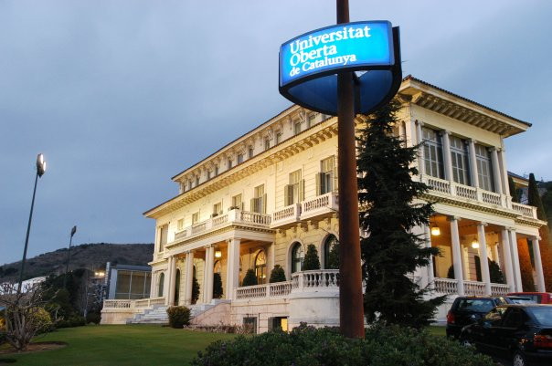

Figura 1: Edificio de la UOC en Avda. Tibidabo

## 1.1 Sección (estilo Heading 2)

Contenido de sección. La titulación de sección tiene el estilo Heading 2 de MS Word, mientras que la de capítulo tiene el estilo Heading 1.

### Sub-sección (estilo Heading 3)

Ejemplo de sub-sección en capítulo, el cual no debe aparece en el índice de contenidos. La titulación de sub-sección tiene el estilo Heading 3 en MS Word.

2. Descripción/Definición/Hipótesis

Descripción del tema desde un punto de vista formal. Planteamiento del TF.

# 3. Objetivos

Listado y descripción de los objetivos del TF, ordenados por relevancia.

## 3.1 Principales

Objetivos clave del TF.

* Objetivo 1
* Objetivo 2

## 3.2 Secundarios

Objetivos adicionales que enriquecen el TF y que pueden sufrir variaciones.

* Objetivo 1
* Objetivo 2

4. Marco teórico/Escenario

Descripción[1] del marco teórico en el que se contextualiza el trabajo y/o el escenario de mercado, tecnológico, social, etc. en el que se encuadra.

* Antecedentes
* Estado del arte/Escenario
* Bases teóricas de referencia
* Otros proyecto/estudios/productos similares o relacionados

Ejemplos de referencias bibliográficas(Manovich, 2011) en esta frase(Anderson, 2012) (ver el apartado Bibliografía en este documento).

# 5. Contenidos

Descripción amplia y detallada del trabajo, contenidos, tipologías, estructura y dimensión.

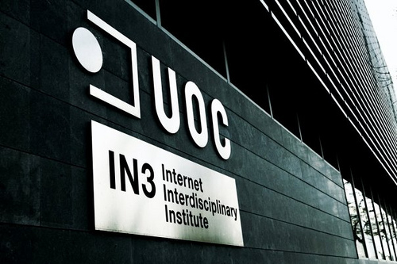

Figura 2: Edificio del IN3

# 6. Metodología

Descripción de la metodología de trabajo o investigación aplicada y conceptos clave.

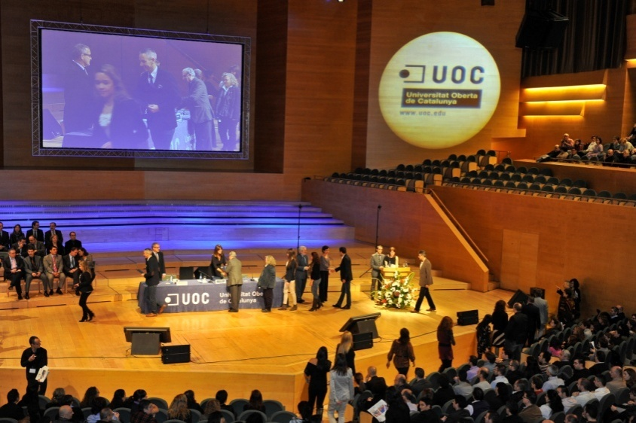

Figura 3: Acto de graduación 2011, Barcelona

7. Arquitectura de la aplicación/sistema/servicio

Información detallada acerca de la arquitectura del proyecto. Explicar por lado:

* Cliente
* Servidor
* Bases de datos
* etc.

|  |  |  |  |  |
| --- | --- | --- | --- | --- |
|  |  | A | | |
|  |  | 1 | 2 | 3 |
| B | 1 | Dato | Dato | Dato |
| 2 | Dato | Dato | Dato |
| 3 | Dato | Dato | Dato |
| 4 | Dato | Dato | Dato |

Tabla 1: Ejemplo de tabla

8. Plataforma de desarrollo

Información detallada acerca de los recursos tecnológicos utilizados. Organizar por:

* Software
* Hardware
* Otros (por ejemplo, web-apps)

|  |  |  |  |  |
| --- | --- | --- | --- | --- |
|  |  | 1 | 2 | 3 |
| B | 1 | Dato | Dato | Dato |
| 2 | Dato | Dato | Dato |
| C | 1 | Dato | Dato | Dato |
| 2 | Dato | Dato | Dato |

Tabla 2: Ejemplo de tabla

# 9. Planificación

Información detallada acerca de la planificación de trabajo. Indicar además:

* Fechas clave
* Hitos (milestones)
* Diagrama de Gantt
* Diagrama de Pert
* etc.

# 10. Proceso de trabajo/desarrollo

Información, si se desea relatada, acerca del proceso de trabajo/desarrollo. Se puede estructurar por fases de trabajo, entregas, etc.

11. APIs utilizadas

Indicar las APIs de terceros que se hayan utilizado para el trabajo, y detallar su uso.

12. Diagramas UML

Aquellos necesarios o significativos para el trabajo realizado. En vez de formar un capítulo propio, los diagramas se pueden integrar en otros capítulos de la memoria para ilustrar determinados temas o apartados.

Entre otros, pueden incluirse los siguientes diagramas:

* Casos de uso
* Clases
* Componentes
* Objetos
* Actividad
* Estado
* Interacción
* Secuencia

13. Prototipos

Bocetos, croquis, modelos, prototipos, etc., creados durante el proceso de trabajo, incluyendo especialmente:

## 13.1 Lo-Fi

* Sketches
* Wireframes
* Storyboards

## 13.2 Hi-Fi

* Mockups
* Maquetas funcionales

14. Guiones

Guiones creados para el trabajo/proyecto y comentarios a los mismos.

15. Perfiles de usuario

Listado y descripción detallada de los perfiles tipo de usuarios que se esperan hagan uso de la aplicación/servicio.

16. Usabilidad/UX

Información acerca de cómo se han aplicado principios y técnicas de usabilidad y experiencia de usuario al trabajo realizado. Incluir, por ejemplo:

* Formas de interacción
* Navegación
* Sitemap

17. Seguridad

Información acerca de cómo se han enfrentado los riesgos de seguridad informática inherentes al trabajo por su tipología, temática, etc.

18. Tests

Descripción de los tests y pruebas realizadas para poner a prueba el trabajo respecto a su funcionalidad, rendimiento, utilidad, etc., indicando, si ha lugar, qué herramientas, personas y procedimientos/protocolos se han aplicado. Incluir, por ejemplo, tests de:

* Usuario
* Usabilidad
* Seguridad

19. Versiones de la aplicación/servicio

Versiones compiladas/preparadas para las distintas entregas parciales de proyectos de desarrollo o, incluso, de contenidos multimedia.

Para desarrollo de software habitualmente son:

* Alpha
* Beta
* 1.0

20. Requisitos de instalación/implantación/uso

Información detallada acerca de los recursos necesarios. Detallar por cliente y servidor (si ha lugar) y:

* Software
* Hardware
* Formación/Conocimientos

21. Instrucciones de instalación/implantación

Información con pasos detallados acerca de cómo se debe instalar/implantar el servicio/aplicación. Las presentes instrucciones deben también acompañar al servicio/aplicación en un archivo contenido en sus directorios.

22. Instrucciones de uso

Información con pasos detallados acerca de cómo se debe utilizar el servicio/aplicación. Las presentes instrucciones deben también acompañar al servicio/aplicación en un archivo contenido en sus directorios o como una función más del servicio/aplicación.

23. Bugs

Lista de errores detectados en la funcionalidad del servicio/aplicación.

# 24. Proyección a futuro

Información, predicciones y sugerencias acerca de ampliaciones a futuro del trabajo, y/o lista de mejoras a realizar en hipotéticas futuras versiones del servicio/aplicación.

25. Presupuesto

Costes detallados del proyecto. Incluyendo:

* Equipo humano
* Equipamiento técnico
* Otros recursos
* etc.

26. Análisis de mercado

Estudio de mercado que incluya su audiencia potencial, segmentación, competencia, márgenes de precios, etc.

27. Marketing y Ventas

Enfoque del trabajo en el plano de su branding y plan de promoción así como su política de precios y estrategia de venta.

# 28. Conclusión/-es

Conclusiones personales acerca del proyecto realizado, el proceso de trabajo y los resultados obtenidos.

# Anexo 1. Entregables del proyecto

Lista de archivos entregados y su descripción.

Anexo 2. Código fuente (extractos)

Selección de partes relevantes del código fuente del servicio/aplicación creado, descripción y comentarios.

Anexo 3. Librerías/Código externo utilizado

Información detallada acerca de qué librerías, código, archivos, y cualquier otra herramienta tecnológica desarrollada por terceros utilizada en el trabajo, y qué partes de los mismos han sido usadas y cómo.

Anexo 4. Capturas de pantalla

Capturas de pantalla tanto del trabajo/servicio/aplicación realizado como del proceso de trabajo. Este anexo también puede utilizarse para recopilar las capturas mostradas en otras secciones, en mayor tamaño para su mejor visualización, o no ser necesario su uso por el tipo de trabajo realizado.

Anexo 5. Guía de usuario

Información detallada acerca de cómo utilizar el servicio/aplicación/trabajo realizado. Esta guía debe estar a disposición del usuario.

Anexo 6. Libro de estilo

Libro de estilo que define la línea gráfica del trabajo. Es recomendable incluir, entre otros:

* Logotipos y anagramas.
* Paleta de colores.
* Paleta tipográfica y tamaño de fuentes.
* Márgenes.
* Fondos, iconos y otros elementos gráficos.
* Banners, botones y otros elementos de promoción.
* Reglas de uso.
* Ejemplos de uso correcto e incorrecto.

Anexo 7. One-page business plan/Resumen ejecutivo

Micro-plan de empresa de una página de extensión, sin contar la titulación de capítulo y con el formato de texto que el alumno considere. En su realización ha de tenerse en cuenta que debe poder presentarse como documento individual. Debe resumir, como mínimo, los siguientes aspectos, propios de un plan de empresa completo:

* Nombre comercial
* Resumen comercial
* Modelo de negocio
* Expertise
* Productos y servicios
* Mercado
* Competencia
* Plan de marketing
* Inversión inicial y costes a corto y medio plazos
* Proyección económica corto y medio plazos y ROI
* DAFO

Anexo 8. Glosario/Índice analítico

Glosario de términos y acrónimos utilizados en el trabajo (sólo aquellos mencionados en el presente documento) con breves definiciones de cada uno de ellos, o un índice analítico con la lista de términos, nombres y palabras clave en el texto y las páginas donde se pueden encontrar.

# Anexo 9. Bibliografía

Bibliografía de aquellas publicaciones mencionadas en el documento. Las referencias en el texto pueden apuntar directamente a los ítems de este anexo. Si el alumno prefiere anotar las referencias bibliográficas al pie de la página en las que se usan, deberá igualmente referenciar todas las publicaciones en este anexo.

A continuación, se ha añadido una base bibliográfica al documento y se han insertado dos registros, un libro y un artículo online, como ejemplos. Ambos están referenciados en el capítulo Marco teórico/Escenario del presente documento. En caso de utilizar el editor Word de Microsoft, pueden verse las funciones de Referencia del mismo y la documentación de ayuda de dicho programa para conocer su uso.

Anderson, C. (24 de 4 de 2012). The Man Who Makes the Future: Wired Icon Marc Andreessen.Obtenido de Wired: http://www.wired.com/epicenter/2012/04/ff_andreessen/

Manovich, L. (2011). The Language of New Media.Cambridge: MIT Press.

Anexo 10. Vita

Sección opcional aunque recomendable.

Breve nota biográfica del autor del TF. Máximo 700 caracteres.

1. Ejemplo de nota a pie con texto aclarativo o anotación al margen del argumento principal.